***Уходит дошкольное детство***

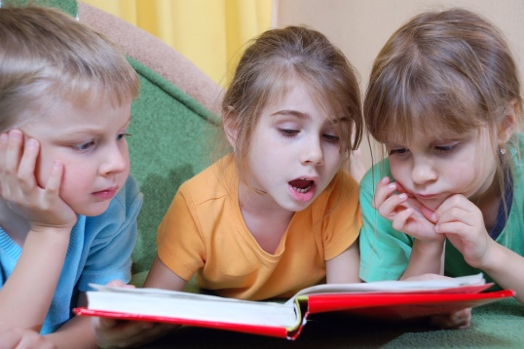

**Скоро в школу!**

Именно сейчас, когда до школы остался один год, можно многое сделать для того, чтобы облегчить малышу первые, самые трудные, шаги в школе, а точнее - взятие рубежа под названием «грамота».

Ребёнок шести лет обладает хорошей памятью, как правило, легко запоминает довольно длинные стихи. Наверняка у него имеется своя личная мини-библиотека и вечерами вы читаете ему различные произведения. Ребёнок послушал и ни о чём не спросил. Всё ли он понял? Лучше было бы обсудить прочитанное, т.е. задать несколько вопросов по содержанию. Кроме того, просите пересказать то, о чём прочитали, иначе у малыша не будет развиваться умение свободно высказывать свои мысли и впечатления.

Несколько расширяются требования по рисованию. Ведь до школы рукой подать. Предлагайте ребёнку обводить, штриховать, дорисовывать, раскрашивать и помните: на полу хорошо играть, а писать лучше за столом.

Если раньше прилагательных, то есть признаков предметов, в речи было недостаточно, то теперь нужно уделить им самое пристальное внимание. Простейший способ сделать это- использовать задания типа: «назови, какой диван? (мягкий, большой, красивый, новый), какая сегодня погода? (пасмурная, дождливая, холодная )и т.д.

Кстати, в разговорах о животных уже звучат выражения «медвежья шкура», «волчья морда», «заячий хвост». Притяжательные прилагательные сложны для произношения, так что помогите ребёнку и скажите их вместе в замедленном темпе.

Когда вы беседуете, между вами идёт диалог. Но в шесть лет ребёнок уже способен на небольшой монолог, т.е. доступным становится связное высказывание. Здесь вам на помощь придут иллюстрации в книгах или сюжетные картинки, изображающие какие-нибудь события. По ним удобно составлять рассказ. При затруднениях, помогите наводящими вопросами.

Обратите пристальное внимание на звукопроизношение. Вообще к шести годам ребёнок произносит чисто все звуки речи. Если стойкое неправильное произношение сохраняется, лучше получить логопедическую помощь. Если логопед предложит домашние задания ,отнеситесь к ним со всей серьёзностью.

Закрепляя правильное произношение, вы одновременно должны стараться развивать звукоразличение и звуковосприятие, которые в логопедии называются довольно значительно: фонематический слух и фонематическое восприятие. Вот несколько конкретных заданий:

Перед ребёнком разложите несколько предметных картинок и попросите назвать их чётко. Допустим, это «шапка», «машина», «карандаш» и «подушка». Пусть он пытается определить, какой звук есть во всех названиях. Если возникают затруднения, то произнесите сами эти слова, слегка выделяя голосом звук «ш». Далее предложите придумать слова , в которых тоже есть звук «ш».

Вариантами усложнения могут быть задания, когда вы используете не только картинки со звуком «ш», но и, например, со звуком «с». Ребёнку нужно не перепутать их и не смешать, в то время, как он будет выбирать нужное. Спросите, в каких словах «ш» слышится вначале, в середине, в конце слова. Называя картинки, просите определить, какой звук первый, какой последний, сколько всего звуков в слове.

Попробуйте составить слова из звуков, данных по порядку (п,а,р) или вразбивку(о,д,м). Закончи слово нужным звуком(самолё…, но…, малы…). Закончи слово определённым слогом (ча…, сум…, ли…)

**Итак, к шести годам ребёнок:**

* Обладает словарём около 4000 слов.
* Все звуки родного языка произносит правильно, различает их на слух.
* Умеет рассказывать и пересказывать, причём пытается выразить своё отношение к событию.
* Помнит и может описать прошедшие события.
* Пользуется сложными предложениями.
* Употребляет все части речи.
* Рисует, заштриховывает, обводит.
* Хорошо ориентируется в пространстве и на листе бумаги.
* Знает назначение предметов и может сказать, из чего они сделаны.
* Считает до десяти.
* Знает свой адрес.

Успехов вам в общении со своими детьми удачи в подготовке к школьному обучению

Учитель-логопед: М.И.Витько